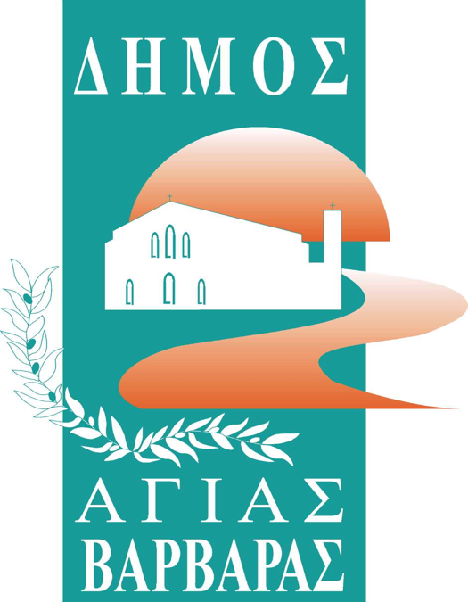ΔΗΜΟΣ ΑΓΙΑΣ ΒΑΡΒΑΡΑΣ

*Γραφείο Τύπoυ*

**ΔΕΛΤΙΟ ΤΥΠΟΥ  *15/9/2025***

***ΣΤΩΝ ΑΓΓΕΛΩΝ ΤΑ ΜΠΟΥΖΟΥΚΙΑ ΜΑΣ ΠΗΓΑΝ ΧΘΕΣ ΔΗΜΗΤΡΙΑΔΗΣ-ΠΑΠΑΖΟΓΛΟΥ-ΜΙΧΑΛΑΚΗΣ!***

…”Και βάλε στην ψυχή μας ανθρώπινες φωνές”.   
Ρεμπέτικα, λαϊκά, τραγούδια αγαπημένα και χιλιοτραγουδισμένα, μουσικές γνώριμες και χιλιοακουσμένες, σεργιάνι στα μονοπάτια των μεγάλων συνθετών και στιχουργών, μας πήγαν χθες βράδυ ο Μιχάλης Δημητριάδης και η Σοφία Παπάζογλου, συνοδευόμενοι από τον “ιστορικό” μαέστρο του μπουζουκιού, τον Μανώλη Μιχαλάκη, που στο μπουζούκι του “παίχτηκαν” όλες οι μεγάλες επιτυχίες της Βίκυς Μοσχολιού, όντας ο αποκλειστικός της μπουζουξής.

Η 14η Σεπτεμβρίου, όπως τόνισε ο δήμαρχος μας Λάμπρος Μίχος, προλογίζοντας την εκδήλωση, αποτελεί Ημέρα Εθνικής Μνήμης της Γενοκτονίας των Ελλήνων της Μικράς Ασίας. Άλλωστε πολλά από τα τραγούδια που ακούστηκαν, ιδίως από τη Σοφία Παπάζογλου, γράφτηκαν εκείνη την αποφράδα εποχή…Ο Μιχάλης και η Σοφία, τους οποίους παρουσίασε ο αντιδήμαρχος Πολιτισμού Νίκος Βουρλιώτης, αποτελούν δύο από τους πιο αξιόλογους ερμηνευτές, της ελληνικής μουσικής σκηνής και ο πολυάριθμος κόσμος, που κατέκλυσε χθες την Πλατεία Θεόδωρου Κολοκοτρώνη, απόλαυσε πραγματικά μεγάλες ερμηνείες, “ντυμένες” μουσικά από το εξαιρετικό συγκρότημα και τις πενιές του Μανώλη Μιχαλάκη.

Η δανειστική βιβλιοθήκη του δήμου μας, πιστή στο ραντεβού της “εφοδιάσε” για ακόμα μία μέρα με βιβλία όσους έσπευσαν να προμηθευτούν.  
Το παρόν στη συναυλία έδωσαν τα στελέχη της δημοτικής αρχής.